Termo de Abertura do Projeto

EveRemind

|  |  |  |  |
| --- | --- | --- | --- |
| **Controle de Versões** | | | |
| **Versão** | **Data** | **Autor(es)** | **Notas da Revisão** |
| 1.0 | 28/06/2015 | Breno Fernandes  Deborah Ulacia  Igor Moura  Johnathan Gomes  Leonardo Freitas  Moisés Hilario  Vinicius Carvalho | Preenchimento do plano |

Sumário

1 Objetivos deste documento

2 Situação atual e justificativa do projeto

3 Critérios de sucesso do projeto

4 Estrutura Analítica do Projeto – Fases e principais entregas

5 Principais requisitos das principais entregas/produtos

6 Marcos

7 Partes interessadas do projeto

8 Restrições

9 Premissas

10 Riscos

11 Orçamento do Projeto

12 Aprovação

# Objetivos deste documento

Este documento tem como objetivo autorizar formalmente o início do projeto, atribuir os principais responsáveis e suas funções, documentar os requisitos iniciais e suas principais entregas, definir as premissas e restrições do projeto de acordo com o escopo previsto inicialmente.

# Situação atual e justificativa do projeto

O projeto foi desenvolvido em ciclo de vida iterativo composto por 4 sprints, 3 delas sob a metodologia SCRUM e a última (Sprint 4) sob a metodologia PMBOK.

A realização do projeto se iniciou para atender aos requisitos do Projeto Integrador do 5º período do curso de Engenharia de Software – UFG.

# Critérios de sucesso do projeto

O projeto será considerado bem sucedido caso os seguintes atributos tenham sido alcançados:

* Entregar um produto que atenda a todos os requisitos elicitados;
* Seguir datas previstas no cronograma;
* Não extrapolar o esforço estimado para cada área;
* Manter todos os artefatos relevantes sob gerência de configuração;
* Executar todas as atividades previstas para o projeto;

# Estrutura Analítica do Projeto – Fases e principais entregas

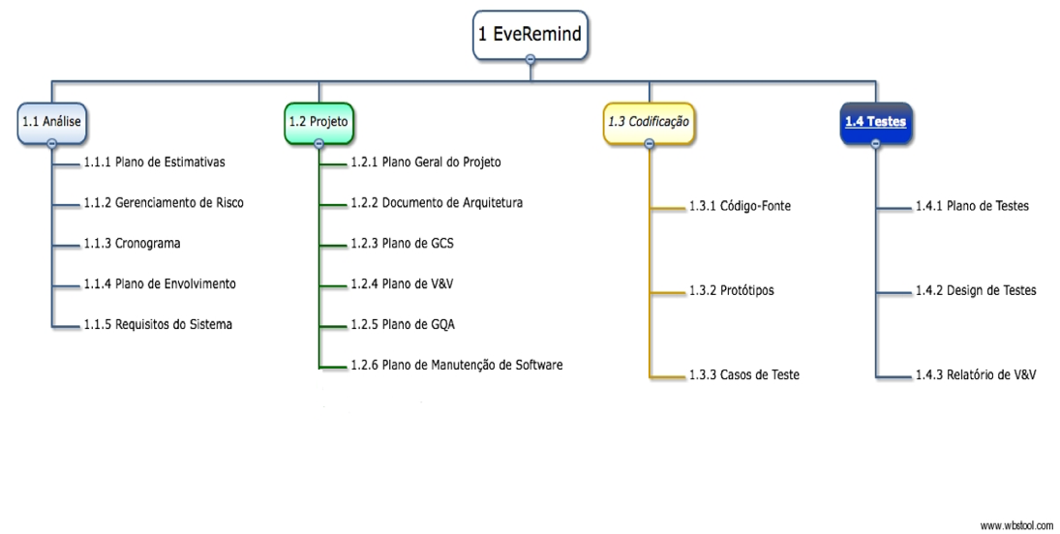

# Principais requisitos das principais entregas/produtos

Breve especificação dos requisitos exigidos das entregas/produtos do projeto:

* Plano de Estimativas: Deve conter estimativas de esforço, recursos humanos, matérias, ambientais e custo de cada área de processo.
* Gerenciamento de Riscos: Deve gerenciar riscos correlacionados com o projeto e especificar ações de correção.
* Cronograma: Contém datas, custo, responsabilidade e esforço de cada atividade de cada área de processo.
* Plano de Envolvimento: Deve conter apenas envolvimentos de pessoas de áreas diferentes no projeto.
* Requisitos do Sistema: Contém requisitos do sistema, funcionais e não-funcionais, casos de uso e matriz de rastreabilidade.
* Plano Geral do Projeto: Deve conter a execução do projeto, mas não tarefas.
* Documento de Arquitetura: Deve conter apenas visões, diagrama de classes e diagrama de casos de uso do projeto.
* Plano de GCS: Se limita a identificar e nomear artefatos, além de organizar a estrutura do repositório.
* Plano de V&V: Deve conter o planejamento de todos os tipos de V&V incluídos no projeto.
* Plano de GQA: Contém como será verificado a qualidade do processo, e ações corretivas.
* Plano de Manutenção de Software: Deve conter a estrutura de como será executada uma manutenção de qualquer tipo do projeto.
* Código-fonte: Contém o produto codificado.
* Protótipos: Parte funcional do produto.
* Casos de Teste: Deve conter testes se limitando ao escopo do produto.
* Plano de Testes: Deve conter um plano de execução para os testes.
* Design de Testes: Deve conter o projeto e avaliação dos testes.
* Relatório de V&V: Relatório contendo resultados e avaliação de testes.

# Marcos

Os Marcos e pontos de controle para o projeto foram estabelecidos e podem ser visualizados no [link do documento].

# Partes interessadas do projeto

A tabela abaixo relaciona as principais partes interessadas do projeto:

|  |  |  |
| --- | --- | --- |
| **Nome** | **Funções** | **Interesse Principal** |
| Vinicius Carvalho Machado | Gerente de Projetos;  Equipe de Manutenção;  Equipe de Configuração;  Testador. | Garantir a execução correta do projeto. |
| Deborah Ulácia | Scrum Master;  Equipe de Projetos. | Garantir a execução da área de GPR. |
| Breno Fernandes Daniel de Carvalho | Equipe de Projetos;  Equipe de Manutenção;  Equipe de Configuração;  Testador. | Auxiliar em qualquer área que se fizer necessário. |
| Moisés Hilario Rodrigues | Gerente de Configuração;  Gerente de Teste  Analista de Teste;  Testador;  Desenvolvedor;  Equipe de Manutenção. | Garantir a organização e controle de todos os documentos estabelecidos no projeto.  Verificar e validar o software. |
| Johnathan Gomes Lima | Gerente de Qualidade;  Product Owner;  Equipe de Manutenção; Equipe de Configuração. | Assegurar que os produtos de trabalho e a execução dos processos estejam em conformidade com os planos,  procedimentos e padrões estabelecidos. |
| Leonardo Freitas dos Santos | Arquiteto de Software;  Chefe de Desenvolvimento;  Equipe de Manutenção;  Equipe de Configuração. | Construir o produto o mais aderente possível aos requisitos e arquitetura especificados. |
| Igor Moura Brandão | Analista de Requisito;  Equipe de Arquitetura;  Analista de Teste;  Testador;  Gerente de Manutenção;  Desenvolvedor. | Gerenciar e administrar os requisitos e mudanças relacionadas a eles, bem como oferecer suporte às demais áreas de processo. |
| Matheus Henrique Lima |  |  |

# Restrições

Foram levantadas algumas restrições para o projeto, tais como:

* Os prazos de entrega são inflexíveis;
* Alterar a composição da equipe durante a execução do projeto;
* O teto orçamentário não pode ser ultrapassado.

# Premissas

As premissas do projeto, isto é, as considerações verdadeiras para fins de planejamento do projeto são:

* O comprometimento individual dos integrantes do projeto deve ser entre duas a três horas diariamente;
* Todos os membros das equipes participarão das reuniões do projeto e proverão informações verdadeiras sobre o andamento deste.
* Os envolvidos nas atividades do projeto tem conhecimento sobre as tarefas e ferramentas necessárias para a realização destas.

# Riscos

**Atraso da Entrega da Sprint** - O atraso da entrega pode comprometer todo o cronograma previamente estipulado.

**Estouro do Orçamento** - O estouro no orçamento acaba culminando em um replanejamento do projeto e das tarefas seguintes.

**Desistência de Algum Membro do Projeto** - Caso algum membro desista os outros devem dividir o que o desistente iria fazer, e replanejar as horas dedicada.

**Resultado Desaprovado pelo PO** - Caso o PO desaprove o resultado da sprint, todo o projeto deve ser replanejado, incluindo datas.

**Equipe Inexperiente** - Por ser uma equipe nova, a inexperiência irá alocar mais tempo para aprendizado.

**Falta de treinamento com Ferramentas** - Algumas ferramentas utilizadas necessitam de aprendizado pela equipe.

**Documentação Atrasada** - Se a documentação do projeto atrasar, não será possível prosseguir com outras áreas.

**Impossibilidade de Reunião** - Algum membro pode não estar disponível para qualquer das reuniões.

**Quantidade Alta de Defeitos** - Os defeitos no software a serem entregue pode ser grande, comprometendo a entrega.

**Não Cumprimento de Tarefas** - Algum membro pode não cumprir o que for alocado para o mesmo realizar.

# Orçamento do Projeto

Estimar os Custos tem como objetivo desenvolver uma estimativa dos custos dos recursos necessários para executar as atividades, tarefas e produtos do projeto. Esse custo é expresso em moeda, e leva em consideração: mão-de-obra, materiais, instalações, gerenciamento do projeto e custos extras, além de dados históricos se houver. Foi levado em consideração a hora do teto salarial para cada membro da equipe descrito em Recursos Humanos e multiplicados pelas horas necessárias estimadas em Esforço. Não serão levados em consideração os Recursos Ambientais pois cada um trabalhará em espaço da universidade ou em casa, nem Recursos Materiais pois cada computador ou espaço já tem previamente o necessário.

O custo deve ser monitorado, e caso haja alguma mudança necessária a ser feita, deve-se primeiramente reportar aos interessados e depois mudar os valores. Os valores foram retirados de<http://info.abril.com.br/carreira/salarios/> .

|  |  |  |
| --- | --- | --- |
| Área de Processo | Hora Salarial Média | Custo Estimado |
| Gerência de Projetos | R$ 20,80 | R$ 2745,60 |
| Gerência de Requisitos | R$ 28,95 | R$ 1910,70 |
| Garantia da Qualidade | R$ 54,50 | R$ 4796,00 |
| Gerência da Configuração | R$ 15,00 | R$ 660,00 |
| Desenvolvimento | R$ 22,00 | R$ 3998,72 |
| Verificação e Validação | R$ 19,33 | R$ 2551,87 |
| Manutenção de Software | R$ 11,30 | R$ 994,40 |

# 12 Aprovação

O mecanismo de aprovação adotado para os artefatos deste projeto é dado por correio eletrônico, de modo que o gerente de projeto comunica os aspectos a serem aprovados e os membros envolvidos respondem com o seu parecer de aprovação ou não das cláusulas envolvidas.

A imagem que comprova a aprovação e conhecimento do conteúdo deste documento se encontra a seguir:

Aprovação dos envolvidos.(link para o print)